Chant : Magnificat !

La semaine sainte : des Rameaux à Pâques…

En ce dimanche des Rameaux, deux textes sont lus : celui qui raconte l'entrée triomphante de Jésus à Jérusalem et celui qui raconte sa passion. Lus à la lumière de la Résurrection, ces récits sont pour nous des Bonnes Nouvelles ! Ils nous font comprendre que Jésus a accepté de donner sa vie jusqu’au bout par amour. Jésus nous conduit de la mort à la vie, car son amour est plus fort que la mort !

Quand nous prions Marie avec notre chapelet, nous pouvons méditer la passion de Jésus.
Les « mystères douloureux » nous invitent à revivre la mort de Jésus en se mettant au pied de la croix, près de Marie.

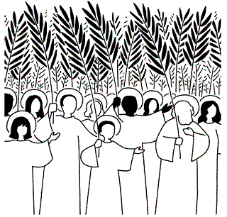
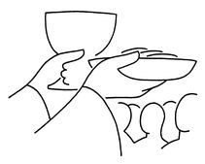
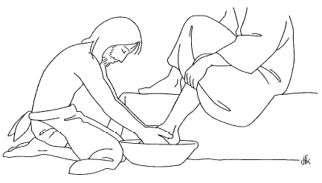
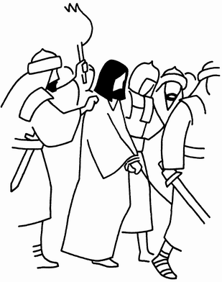
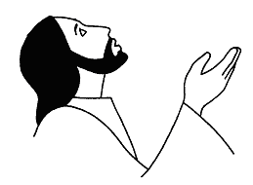

Jésus avance vers Jérusalem assis sur un âne. Beaucoup de personnes étendent leurs manteaux
ou des rameaux sur le chemin et l’acclament comme un roi.
Le soir du Jeudi Saint, Jésus prend son dernier repas avec ses amis.
Au cours de celui-ci, il partage le pain et le vin : « Ceci est mon corps ; ceci est mon sang ».
Puis, il lave les pieds de ses apôtres pour leur dire qu’ils sont importants aux yeux de Dieu
et aussi pour leur montrer l’exemple. Aimer, c’est accepter de servir.
Après le repas, Jésus va prier au jardin des oliviers. Là, il est arrêté et condamné à mort.
Le Vendredi Saint, Jésus meurt sur une croix. Son corps est ensuite déposé dans un tombeau.
Le Dimanche de Pâques est un jour de joie : Jésus est ressuscité, il est vivant pour toujours ! Alléluia !

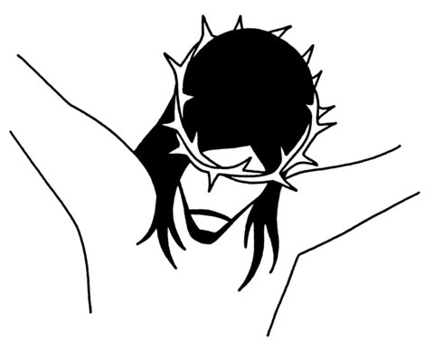
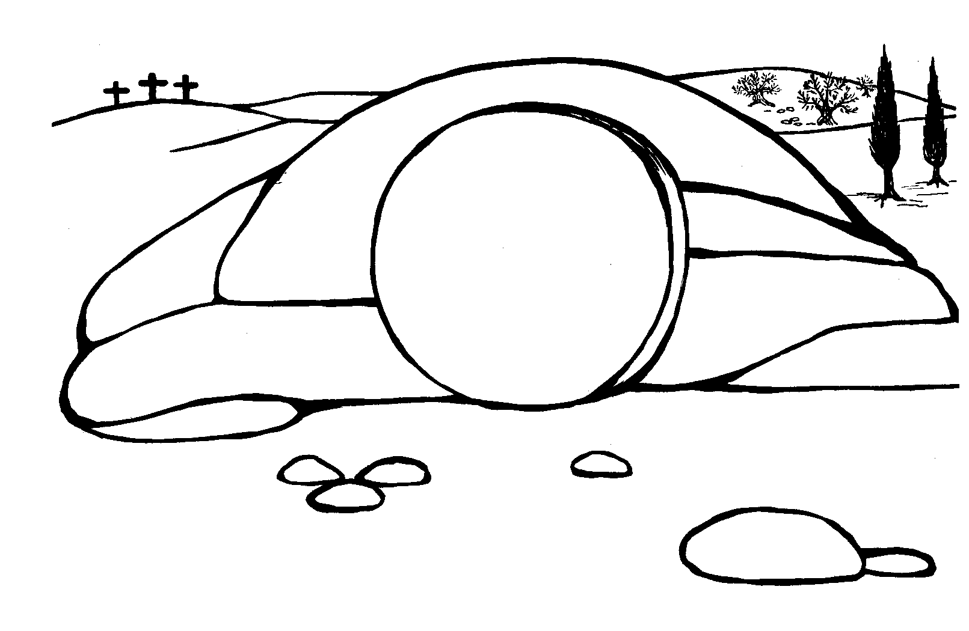
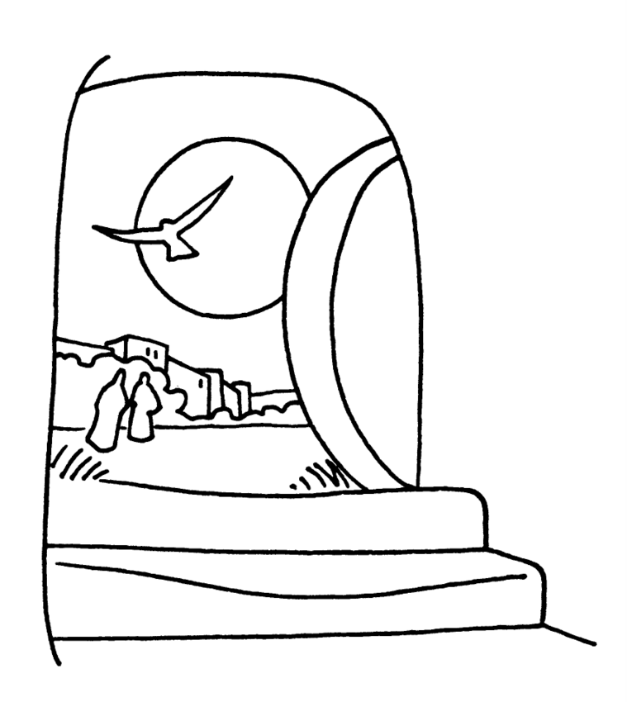
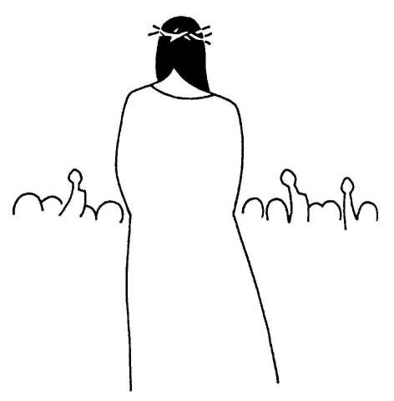
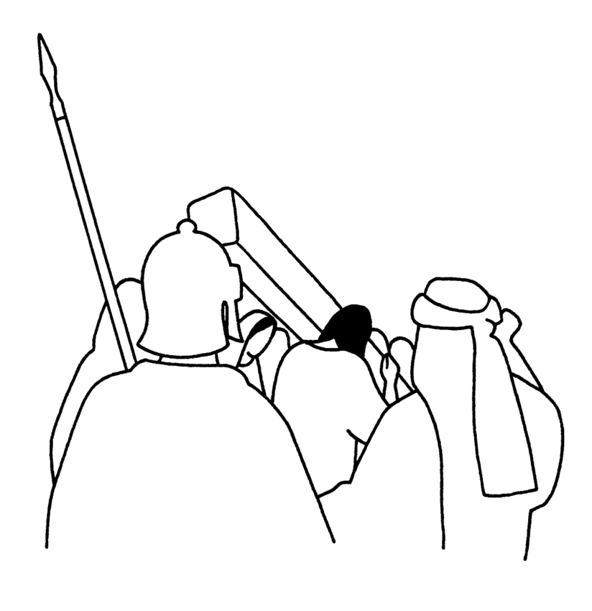

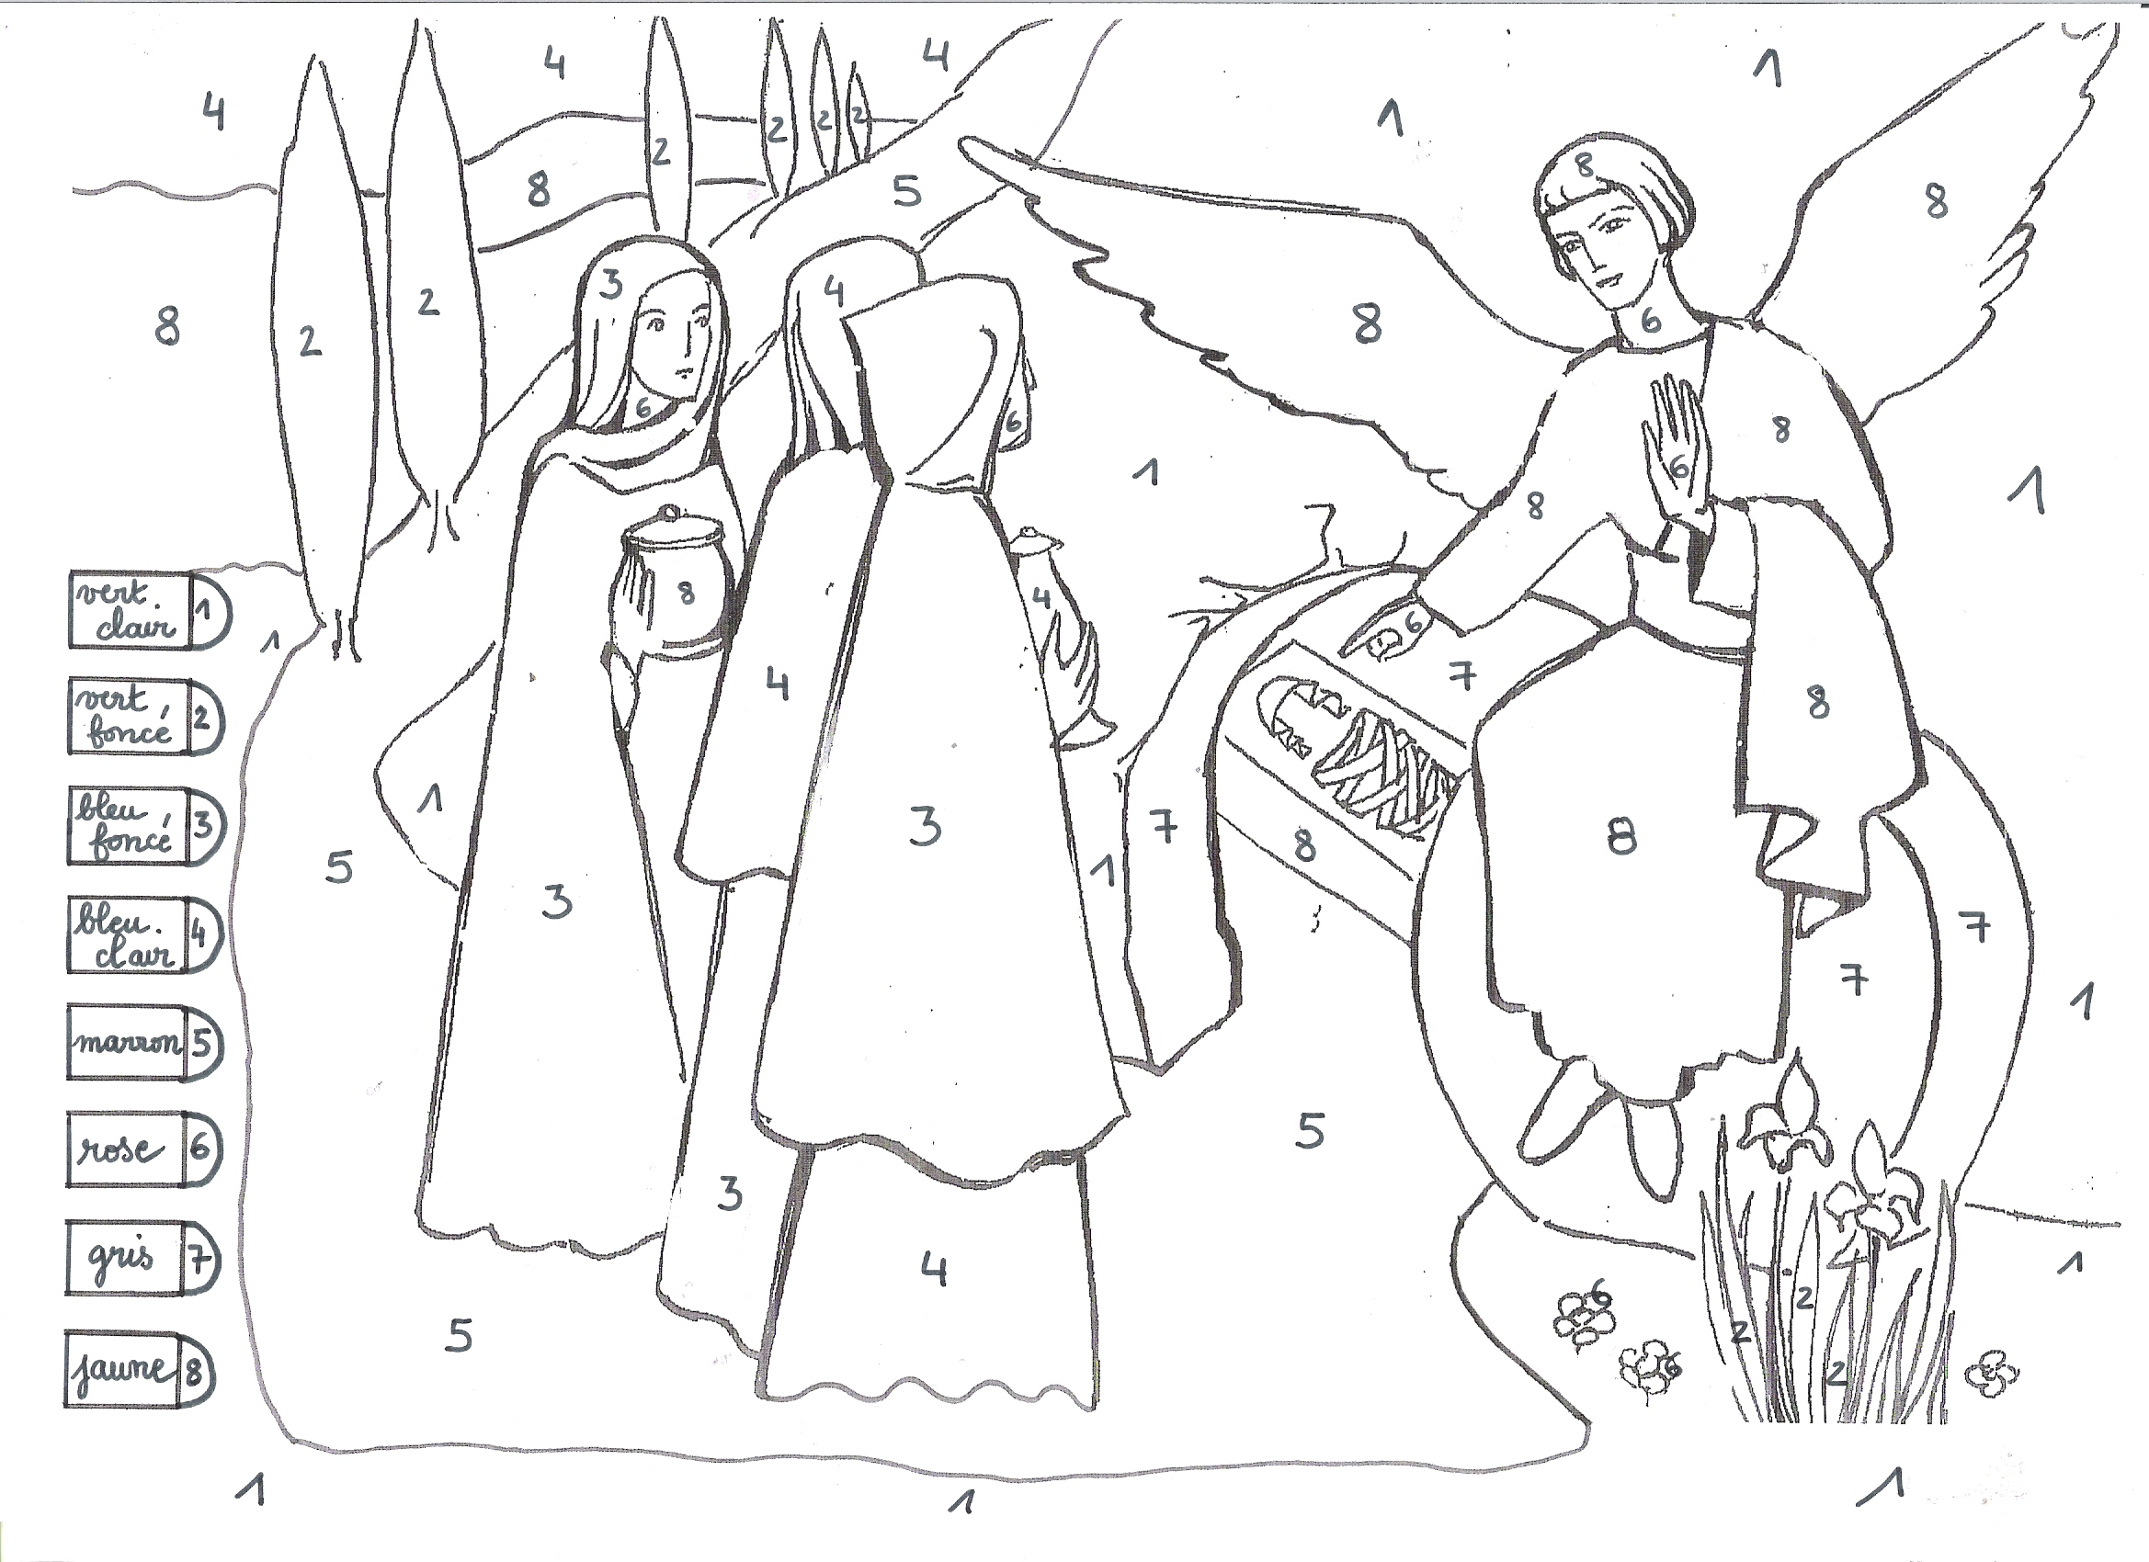
Activité : coloriage de la Résurrection. Les enfants sont invités à colorier
l’image tout au long de la Semaine Sainte. Chaque jour, l’enfant ajoute
une nouvelle couleur. Le jour de Pâques, le dessin sera achevé…

Activité : réalisation d’une grande croix. En groupe, nous construisons
une grande croix avec des petits carrés de carton que chaque enfant aura
rempli d’allumettes.

Prière : S'il te plaît, Jésus,
Donne-moi plus de foi en ton amour.
En cet amour qui ne supprime pas les difficultés de la vie,
Mais qui souffre avec nous, qui porte,
Et qui finalement, nous fait triompher de la mort ! Amen.

La semaine sainte : des Rameaux à Pâques

Le dimanche des rameaux
Ce jour-là, Jésus avance humblement, sur un âne, vers Jérusalem. La foule l’acclame comme Roi : « Hosanna ! Béni soit celui qui vient au nom du Seigneur ». Nous aussi avons toujours à proclamer que Jésus est bien notre Roi, le Roi de notre cœur.

Le Jeudi Saint

La cène
Le soir du Jeudi Saint, Jésus réunit ses amis autour d’un dernier repas. En partageant le pain et le vin, il institue le mystère eucharistique : « Ceci est mon Corps, ceci est mon sang ». C’est aussi au cours de ce repas qu’a été institué le sacerdoce, c’est à dire la fonction de prêtre. Le prêtre renouvelle à chaque messe
le geste de Jésus : « Faites ceci en mémoire de Moi ».

Le lavement des pieds
Jésus se met à genoux devant ses amis et leur lave les pieds. Jésus nous montre l’exemple pour que l’on sache être l’humble serviteur. Aimer, c’est accepter de se mettre au niveau des plus pauvres, des plus humbles, des plus petits... Aimer, c’est accepter de servir sans rien attendre en retour.

Jésus va prier au jardin des oliviers
Jésus sent la souffrance qui approche, il a peur. Alors, il se tourne vers Le Père : « Mon Père, s’il est possible, que cette coupe s’éloigne de moi ! » Mais il sait qu’aujourd'hui, ce qui lui reste à donner, c’est lui-même, alors il s’abandonne pleinement, en toute liberté et en toute confiance entre les Mains du Père : « Que ta volonté soit faite ».

L’arrestation de Jésus
Jésus, trahi par Judas, est arrêté par les soldats.

Le Vendredi Saint

Jésus est condamné
Jésus est conduit devant Pilate (le représentant de l'empereur de Rome) et est condamné à mourir sur la croix : « Qu’il soit crucifié ! ». Les soldats dépouillent Jésus de ses vêtements, le maltraitent et se moquent de lui. Jésus donne tout, se laisse déposséder de tout ce qui lui reste. Et nous ? Que sommes-nous prêts à offrir pour que l’Amour continue de grandir sur terre ?

Le chemin de croix
Jésus doit porter une grande et lourde croix. Il tombe sur le chemin. Un passant, Simon de Cyrène, l’aide à porter sa croix jusqu'au Mont Golgotha. Simon de Cyrène est un étranger, il vient du nord de l’Afrique. Il ne connaît pas Jésus, il n’a sans doute jamais entendu parler de lui. Pourtant, il aide Jésus à porter son lourd fardeau et dans ce don de lui-même, dans ce dépassement, il devient « image de Dieu ».

Jésus meurt sur la croix
Jésus souffre dans son corps mais aussi dans son esprit... Il se sent abandonné de tous : où sont donc tous ses disciples? Où est la foule qui l’acclamait quelque temps plus tôt ? Où est Ce Père qui l’a si souvent porté ? « Mon Dieu, mon Dieu, pourquoi m’as-tu abandonné ? » Dieu se tait... Il semble absent... mais Il est là, discret, humble Présence qui accompagne, qui porte, qui aide à aller jusqu’au bout du chemin. Jésus agonise et meurt sur la croix en disant : « Père, pardonne-leur, ils ne savent pas ce qu’ils font ».

La mise au tombeau
Son corps est ensuite déposé dans un tombeau neuf creusé dans le roc. Le roc nous dit la solidité : la vie de Jésus est bâtie sur le roc jusqu’au dernier jour. Elle ne peut pas s’écrouler; elle ne peut pas être détruite... La nouveauté du tombeau nous murmure l’espérance de la vie nouvelle.

Le dimanche de Pâques : Jésus est ressuscité !
Jour de joie ! Bonne nouvelle, Jésus est ressuscité, il est vivant pour toujours ! Le tombeau est vide. Oui il y a le mal, oui, il y a la souffrance, oui, il y a la mort, mais tout cela est vaincu par l’Amour de Dieu ! La Croix débouche sur la Joie !

